中國文化大學教育部高教深耕計畫成果紀錄表

子計畫 | D「大學專業融入在地，社會參與區域共榮」計畫
具體作法 | D2-2提供圖書借閱、參觀博物館服務
主題 | 「李梅樹與華岡」講座
內容  （活動內容簡述/執行成效）  活動照片  （檔案大小以不超過2M為限） | 主辦單位：中國文化大學華岡博物館  活動地點：華岡博物館4樓特展廳  活動日期：2022年11月5日15:00-16:30  參加人數：約30人。  內 容：  適逢本校六十週年校慶，本館特辦理「鳳鳴60捐贈展」，並邀請本館重點館藏畫家李梅樹的二子李景光（李梅樹紀念館館長）、三子李景文（李梅樹紀念館執行長），於本展開幕式後進行主題演講「李梅樹與華岡」，自李梅樹老師與本校創辦人張其昀的情誼及淵源切入，談李梅樹老師的人物肖像畫背後故事及繪畫技巧。  兩位前輩蒐羅本校創辦人張其昀先生及李梅樹老師相關資料，逐幅解說文大館藏的李梅樹教授作品。張創辦人十分欣賞及尊重李梅樹老師，曾親自登門拜訪邀請李老師執教於本校，極力推崇李老師〈于右任像〉為「現代文藝復興之最精品」；李梅樹老師創作的〈沉思〉、〈于右任像〉、〈黎明〉三張獲創辦人欣賞並希望能收藏，李梅樹老師特繪製此三張畫的第二版本贈與創辦人，現於本館分別命為：〈吳雪嬌像〉、〈于右任像〉、〈海曙〉。而文大所藏的李梅樹作品有許多名人聖賢肖像，如：〈鄭成功像〉、〈朱熹像〉、〈王陽明像〉、〈蔣介石像〉...等其他館藏難以見得的主題，皆是張創辦人委託李梅樹老師繪製，足見二人深厚的情誼。兩位前輩亦分享許多李老師與張創辦人一來一往的交流，及李老師繪製人物畫的特點，充分顯示收藏於本校的李梅樹作品獨特之處。
 | 活動照片電子檔名稱  （請用英數檔名） | 活動照片內容說明（每張20字內）
 | 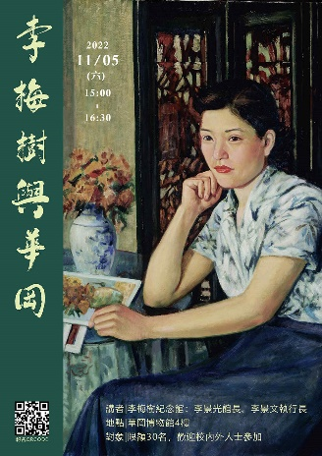 | 1.「李梅樹與華岡」講座海報
 | 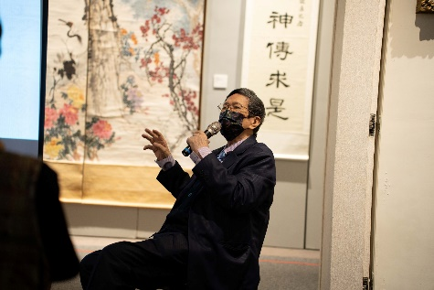 | 2.李梅樹紀念館李景光館長
 | 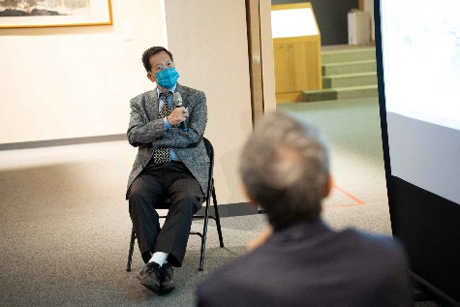 | 3.李梅樹紀念館李景文執行長
 | 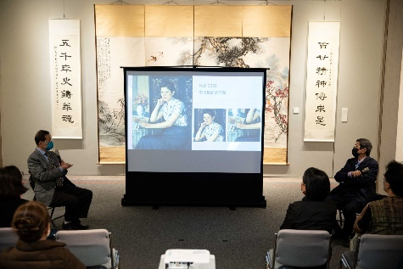 | 4.兩位前輩娓娓道來李梅樹的作畫技巧及與張創辦人的過往情誼。
 | 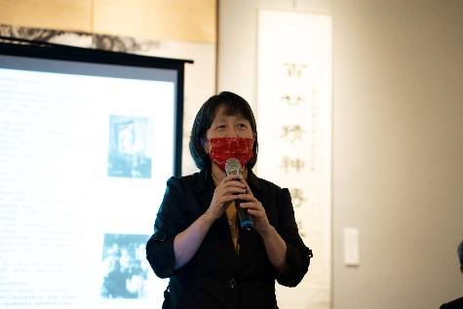 | 5.本館劉梅琴館長於演講後總結並向兩位前輩致謝。
 | 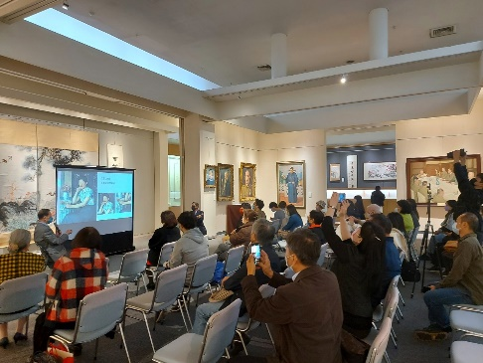 | 6.珍貴演講資料吸引民眾專心聆聽
備註：活動照片請附上原始照片一併回傳
附件檔案 | 附件檔案名稱  （請用英數檔名） | 附件名稱

